**张平：从心出发，始终如一**

作者：蓝曦 王承逸 来源：《国际关系学院校报》

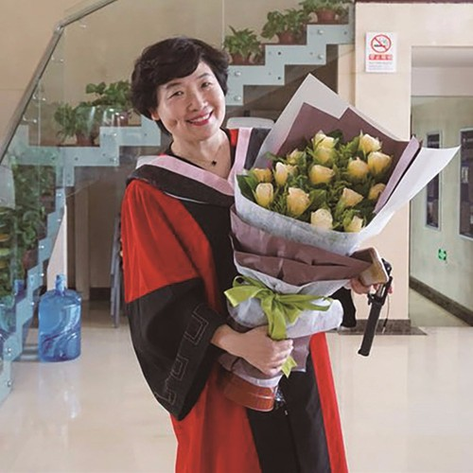

张平，国际关系学院心理教育研究中心主任，副教授，中国心理卫生协会大学生心理咨询专业委员会常委、副秘书长，中国心理卫生协会团体心理辅导与治疗专业委员会常委，中国心理咨询师协会常委。曾荣获国关优秀共产党员、优秀教师，北京市总工会教育创新标兵、教育技术创新奖等荣誉。此图2017年6月摄于国关心理教育研究中心。

从事教育工作三十年有余，张平老师始终以阳光开朗、富有亲和力的性格在学生中广受好评。作为我校心理教育研究中心主任，她始终致力于将自身所学，应用在学校的心理教育和心理咨询工作上。张平老师与教育密不可分的故事，还要从上世纪90年代说起。

结缘教育，事业始于热爱

张平老师毕业于四川大学，对于后来从事心理教育工作，她说：“我并不是从师范类院校毕业的，成为老师可以说是机缘巧合。”做一名老师一直是她儿时的梦想，从综合性大学毕业后被幸运地分配到教育部门是机遇降临的开端，让她重拾年少时的理想。1994年，张平老师调到国际关系学院，负责心理健康教育工作，从此便扎根国关，促使她坚持下去的，是她内心从未忘记的理想和发自心底对教育事业的热爱。

在国关从教二十三载春秋，张平老师始终对工作倾注满腔热情，用开朗的性格与充实的课堂内容感染每一位学生。她说：“如果一个人的职业是她真正喜爱的，她自然就会把积极的情绪和正能量带到工作中去。”即使是那些早已毕业的学子，当他们回忆起心理教育课上的细节，谈到参加过的心理活动对他们工作的积极影响时，都能清楚地记得热情洋溢的张平老师在课堂上带给他们的能量。

由于工作的原因，张平老师时常有机会遇见已经参加工作的学生，每当他们如数家珍地提起过去张老师给他们上课的情形时，尽管她并不认识他们所有人，但依旧感到非常欣慰。这也正是一直热爱教育事业的她，所应得的最好的馈赠。

心系学生，关注个人发展

近二十年，社会对大学心理健康教育的关注逐年上升，对这一变化，张平老师感触良多。

“比起以往，现在的人们变得更愿意去表达自己内心的真实想法。”张老师认为，这说明社会的进步让人们愈发重视心理健康。在过去，由于偏见和视野局限，人们往往将健康等同于身体健康，而忽视了心理健康。张老师说：“有调查研究表明，导致大学生休退学排第一的原因是心理问题，这一情况与我们学校的情况也是符合的。所以作为心理老师，我希望通过课堂以及心理活动与学生们建立联系，增加学生对心理学和心理辅导的了解，让他们遇到问题主动来心理中心接受帮助。”

张老师不懈的努力和付出最终收到了回报。在她刚调任国关时，曾有一位英语系的同学在第一次入学讲座后就找到了张老师，如实将自己的病情告知她，希望得到相关帮助。之后的四年里，张老师一直为他提供心理咨询和生活建议。这种师生间的良性互动被一直保持下来，虽然学生已经毕业多年，但每逢节假日，张老师依旧能收到来自他的问候和祝福。建立更多师生良性互动的纽带，帮助更多学子保持健康心理状态，是心系学生的张老师坚守的初心。

继往开来，创新教育方式

国关一直有心理学教育的传统：建校伊始，朱及群教授便在校开设社会心理学相关课程并提供心理咨询服务。张平老师刚调任国关时，校内只有她一位专职负责心理健康教育的老师。为继承朱教授为学生提供咨询的传统，张老师坚持每周固定时间接待学生心理咨询。随着社会和学校对学生心理健康关注度的提高，张老师还与中心其他老师一道，开设了普及心理学和心理健康知识的6门必修课和通识选修课。学校的心理咨询地点几经改变，由当年图书馆的一间办公室，转至教学楼的多间咨询室，到2015年心理中心迁入润心楼，如今已成为集心理教学、科研、咨询和心理实验为一体的综合机构。这些点滴变化是学校越来越重视学生心理健康的体现，亦是张老师和同事们多年来的工作成果。

随着软硬件设施的完善与对心理健康的重视，国关越来越多的学生愿意走进心理中心，走近心理学。正如张平老师所说，“心理学不应只解决心理问题，还应该让我们生活得更好。”的确，心理健康教育还能够增强学生心理素质和沟通交流能力，帮助大家获得更高品质的生活。在张老师及同事的推动下，心理中心正逐步开设一系列培养个人创新思维、锻炼团队协作与沟通能力的课程。

本着对教育事业的热爱，她坚持从教三十余年，矢志不渝；怀着对学生发展的关爱，她重视学科实践，继往开来。张平老师在心理学教育工作者的岗位上，默默谱写着她的国关岁月，为一代又一代学子带来源源不断的温暖与力量。